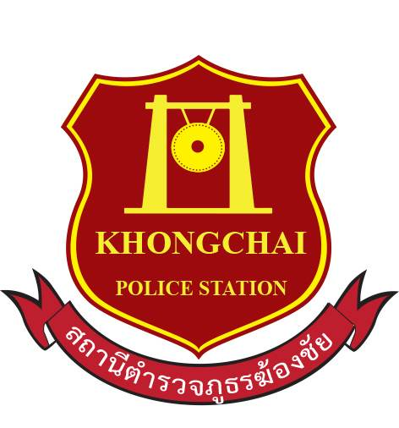
รายงานผลการประเมินความเสี่ยงการทุจริต
ประจำปีงบประมาณ พ.ศ.2569
ของ สถานีตำรวจภูธรฆ้องชัย
ภ.จว.กาฬสินธุ์
บทนำ
ด้วยสถานีตำรวจภูธรฆ้องชัย ได้จัดทำแผนบริหารจัดการความเสี่ยงประจำปีงบประมาณ พ.ศ. 2568 ตามที่สำนักงานคณะกรรมการป้องกันและปราบปรามการทุจริตในภาครัฐ (สำนักงาน ป.ป.ช.) ได้ขับเคลื่อนให้หน่วยงานภาครัฐมีมาตรการ ระบบ หรือแนวทางในการบริหารจัดการความเสี่ยงของการดำเนินงานที่ อาจก่อให้เกิดการทุจริต การทุจริต
สถานีตำรวจภูธรฆ้องชัย ได้ตระหนักถึงความสำคัญในจัดการความเสี่ยงการทุจริตภายในองค์กร อันสอดคล้องกับนโยบายดังกล่าว อาศัยอำนาจตามคำสั่ง สถานีตำรวจภูธรฆ้องชัย ที่ 107/2569 ลงวันที่ 1 เมษายน 2569 แต่งตั้งคณะกรรมการดำเนินการในการขับเคลื่อนและกำกับติดตามการประเมินคุณธรรมและความ โปร่งใสในการดำเนินงานของหน่วยงานภาครัฐ (Integrity & Transparencyบื Assessment : ITA ของสถานีตำรวจประจำปีงบประมาณ เพื่อเป็นการบริหารจัดการ ความเสี่ยงต่อการทุจริต ของสถานีตำรวจภูธรฆ้องชัย และได้กำหนดมาตรการควบคุมความเสี่ยงต่อการทุจริต แยกตามสายงาน เพื่อให้ข้าราชการตำรวจในสังกัด มีส่วนร่วมในการดำเนินการตามแผน โดยมีรายงานผลการดำเนินการเพื่อจัดการความเสี่ยงต่อการทุจริต
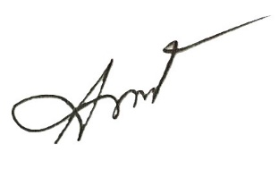

พันตำรวจเอก
( ชัยพล พลเยี่ยม )
ผู้กำกับการสถานีตำรวจภูธรฆ้องชัย
ผลการดำเนินการเพื่อจัดการความเสี่ยงต่อการทุจริต
- สายงานอำนวยการ
ประเด็นความเสี่ยง  การทุจริต | ระดับของความเสี่ยง  การทุจริต | วิธีดำเนินการ | ผลการดำเนินงาน
1.การพิจารณาเลื่อนขั้นเงินเดือน  2.การจัดการเรื่องร้องเรียน  3. การเบิกจ่ายเงินงบประมาณและเงินนอกงบประมาณ  4. กระบวนการ การรับ การแจกจ่าย พัสดุ  5. กระบวนการ การจัดซื้อจัดจ้าง  6. กระบวนการการขออนุญาตต่ออายุใบสำคัญประจำตัวคนต่างด้าวฯ | ต่ำ  ต่ำ  ต่ำ  ต่ำ  ต่ำ  ต่ำ | 1.มีการประชุมพิจารณาคัดเลือกตามผลการปฏิบัติงาน  2.งานวินัย ตรวจสอบและรายงานผลการเสนอตามลำดับชั้น  3.งานการเงินและงบประมาณเสนอและรายงานผลการเบิกจ่ายตลอดปีงบประมาณ  4.จัดทำบัญชีควบคุมการรับ การแจกจ่าย และรายงานผล  5.จัดทำเอกสาร คำสั่ง ประกาศ ตามการจัดซื้อจัดจ้าง  6.มีการตรวจสอบกระบวนการตามลำดับขั้นตอนทางเอกสาร | 1.เป็นไปตามมติที่ประชุมพิจารณาในแต่ละรอบปี  2.งานวินัยรายงานผลการร้องเรียนทุกๆสิ้นเดือน  3.งานการเงินรายงานผลการเบิกจ่ายงบประมาณให้แก่หัวหน้าสถานีรับทราบ  4.งานส่งกำลังบำรุงรายงานผลการรับ การแจกจ่ายและติดตามทุกเดือน  5.เอกสาร คำสั่ง ประกาศ ครบถ้วนสมบูรณ์ สามารถตรวจสอบได้  6.เป็นไปตามรูปแบบข้อกำหนดของการต่ออายุใบสำคัญและรายงานผลการขออนุญาต

มาตรการควบคุมความเสี่ยง  ต่อการทุจริต | กิจกรรม | ผลการดำเนินงาน
1. กำกับดูแล กาปฏิบัติงาน โดยมีการตรวจสอบตามสาย การบังคับบัญชาทุกขั้นตอน เพื่อไม่ให้เกิดช่องว่างในการ เรียกรับผลประโยชน์  2. อบรม กำชับการปฏิบัติงาน ของเจ้าหน้าที่อย่างสม่ำเสมอ เพื่อสร้างจิตสำนึกในการ ปฏิบัติงาน  3. ดูแลทุกข์สุข สอบถาม ปัญหาความเป็นอยู่อย่าง ใกล้ชิด | 1.จัดให้มีการประชุม กำชับ  การปฏิบัติหน้าที่เป็นประจำ  2 . ตรวจสอบเอกสารที่ เกี่ยวข้องกับการปฏิบัติงาน อย่างสม่ำเสมอ  3. ตรวจสอบความเป็นอยู่ สอบถาม พูดคุย เพื่อให้ได้ รับทราบปัญหาต่าง ๆ ของ ผู้บังคับบัญชา เพื่อสามารถให้ คำแนะนำและแนวทางแก้ไข ปัญหาได้อย่างถูกต้อง | 1.ข้าราชการตำรวจในสังกัด รับทราบถึงปัญหาความเสี่ยงในการทุจริต และให้ความร่วมมือในการต่อต้านการทุจริตตามแบบแผนที่กำหนดขึ้น  2.การจัดเก็บเอกสาร จัดเก็บตามแผนก มีการคัดสำเนาและตรวจสอบความถูกต้องเป็นประจำอย่างสม่ำเสมอ  3.จากการสอบถาม ดูแลทุกข์สุขของข้าราชการตำรวจในสังกัด จึงได้ทราบปัญหาของแต่ละบุคคล และดำเนินการช่วยเหลือ เช่นโครงการเราไม่ทิ้งกัน  โครงการ ช่วยเหลือข้าราชการตำรวจในรูปแบบต่าง ๆ เช่นจัดทำอาหารกลางวันเพื่อลดค่าใช้จ่ายให้แก่ข้าราชการตำรวจในสังกัด เป็นมาตรการช่วยเหลือค่าใช้จ่ายเบื้องต้นแก่ข้าราชการตำรวจออกตรวจเยี่ยมข้าราชการตำรวจที่ได้รับบาดเจ็บขณะปฏิบัติหน้าที่เพื่อบำรุงขวัญกำลังใจแก่ข้าราชการตำรวจ
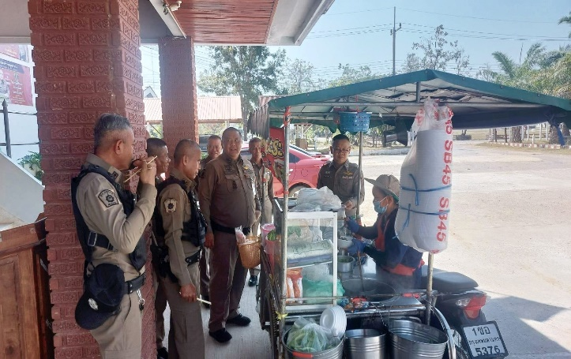
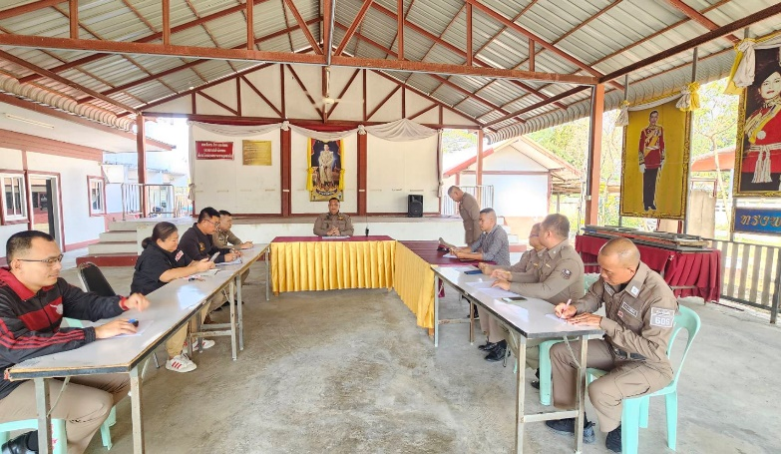

- สายงานป้องกันปราบปราม
ประเด็นความเสี่ยง  การทุจริต | ระดับของความเสี่ยง  การทุจริต | วิธีดำเนินการ | ผลการดำเนินงาน
1.การจับกุมและบังคับใช้กฎหมาย | ต่ำ | 1.ดำเนินการภายใต้การจับกุมทางยุทธวิธี | 1.เป็นไปตามระเบียบแนวทางตามยุทธวิธีและการนำส่งเพื่อดำเนินคดีทางกฏหมาย

มาตรการควบคุมความเสี่ยง  ต่อการทุจริต | กิจกรรม | ผลการดำเนินงาน
1.อบรม กำชับการปฏิบัติงาน ของเจ้าหน้าที่ตำรวจให้ปฏิบัติ ตามกฎหมายอย่างเคร่งครัด ไม่ให้เรียกรับทรัพย์สินหรือ ประโยชน์อื่นใดเพื่อช่วยเหลือ ผู้กระทำผิด  2.จัดหาสวัสดิการเพิ่มเติมเพื่อ สร้างขวัญกำลังใจในการ ปฏิบัติหน้าที่  3. เสริมสร้างการควบคุมดูแล ผู้ใต้บังคับบัญชา ตามคำสั่ง 1212/2537  4.แต่งตั้งคณะกรรมการเพื่อ ติดตามและควบคุมการทุจริตประจำสถานี | 1.ก่อนออกปฏิบัติหน้าที่ หัวหน้างานต้อง อบรม กำชับ การปฏิบัติงานของ เจ้าหน้าที่ ตำรวจให้ปฏิบัติตามกฎหมาย อย่างเคร่งครัด ไม่ให้เรียกรับ ทรัพย์สินหรือ ประโยชน์อื่นใด เพื่อช่วยเหลือผู้กระทำผิดทุก กรณี  2.สอดส่องผู้ใต้บังคับบัญชา อย่างสม่ำเสมอ เช่น ออกเยี่ยมเยียนครอบครัว เพื่อสอบถามปัญหาต่างๆ  3 .นำปัญหาต่างๆของ ผู้ใต้บังคับ  บัญชาเสนอ คณะกรรมการเพื่อติดตาม และควบคุมการทุจริต เพื่อ หาแนวทางแก้ไขต่อไป | 1.ตรวจสอบการปฏิบัติหน้าที่ ด้วยการตรวจเยี่ยมจุดตรวจ จุดสกัด เป็นประจำโดยมีการมอบหมายให้ สวป.เป็นผู้ควบคุมการปฏิบัติ เน้นย้ำในช่วงปล่อยแถว เรื่องการไม่เรียกรับทรัพย์สินหรือประโยชน์อื่นใดเพื่อช่วยเหลือผู้กระทำความผิด ให้พ้นจากความผิดนั้นๆ  2.ตรวจเยี่ยมข้าราชการตำรวจผู้ได้รับบาดเจ็บจากการปฏิบัติหน้าที่ เพื่อบำรุงขวัญกำลังใจให้แก่ข้าราชการตำรวจ งานป้องกันปราบปราม และจัดหาสวัสดิการอื่น ๆ  3.เน้นย้ำให้ สวป.ควบคุมดูแลการจัดกำลังเข้าเวรสายตรวจ และภารกิจอื่นใดที่ต้องใช้กำลังในสายงานป้องกันปราบปราม ให้เป็นไปด้วยความเป็นระเบียบเรียบร้อย  4.ควบคุมการปฏิบัติผ่านงานธุรการป้องกันปราบปราม ให้ทำหนังสืออกคำสั่งให้ชัดเจนตามวัตถุประสงค์ของผู้บังคับบัญชา โดยเน้นย้ำการไม่เรียกรับผลประโยชน์อื่นใด จากการปฏิบัติหน้าที่และนอกเหนือจากการปฏิบัติหน้าที่
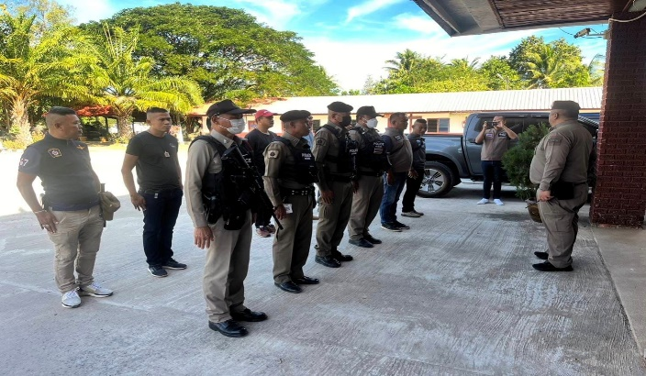
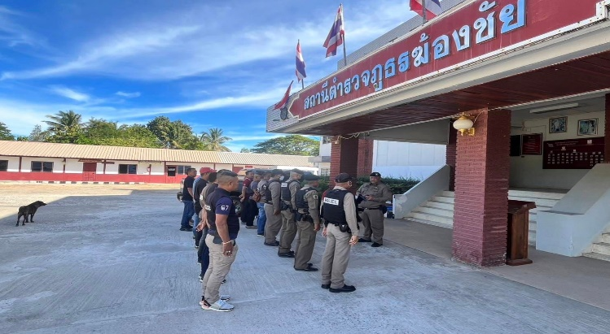

- สายงานจราจร
ประเด็นความเสี่ยง  การทุจริต | ระดับของความเสี่ยง  การทุจริต | วิธีดำเนินการ | ผลการดำเนินงาน
1.กระบวนการ การจับกุมผู้กระทำความผิดตามกฎหมายจราจร | ต่ำ | 1.กระบวนการจับกุม มีการบันทึกข้อมูลลงระบบใบสั่ง ทั้งรูปแบบใบเสร็จ และ ออนไลน์ และประกาศคำสั่งต่างๆ ที่เกี่ยวข้องกับการจุดตรวจจราจร | 1.สามารถตรวจสอบผลการจับกุมจราจรที่เกิดขึ้นในแต่ละเดือน พร้อมรายงานปัญหาให้แก่ผู้บังคับบัญชารับทราบ

- มาตรการควบคุมความเสี่ยง  ต่อการทุจริต | กิจกรรม | ผลการดำเนินงาน
1.อบรม กำชับการปฏิบัติงาน ของเจ้าหน้าที่ตำรวจให้ปฏิบัติ ตามกฎหมายอย่างเคร่งครัด ไม่ให้เรียกรับทรัพย์สินหรือ ประโยชน์อื่นใดเพื่อช่วยเหลือ ผู้กระทำผิด  2.จัดหาสวัสดิการเพิ่มเติมเพื่อ สร้างขวัญกำลังใจในการ ปฏิบัติหน้าที่  3. เสริมสร้างการควบคุมดูแล ผู้ใต้บังคับบัญชา ตามคำสั่ง 1212/2537  4.แต่งตั้งคณะกรรมการเพื่อ ติดตามและควบคุมการทุจริต ประจำสถานี | 1.ก่อนออกปฏิบัติหน้าที่ หัวหน้างานต้อง อบรม กำชับ การปฏิบัติงานของ เจ้าหน้าที่ ตำรวจให้ปฏิบัติตามกฎหมาย อย่างเคร่งครัด ไม่ให้เรียกรับ ทรัพย์สิน หรือประโยชน์อื่นใด  เพื่อช่วยเหลือ ผู้กระทำผิดทุก กรณี  2.สอดส่องผู้ใต้บังคับบัญชา อย่าง สม่ำเสมอ เช่น ออก เยี่ยมเยียนครอบครัว เพื่อ สอบถามปัญหาต่างๆ  3 .นำปัญหาต่าง ๆของผู้ใต้บังคับบัญชา เสนอ คณะกรรมการเพื่อติดตาม และ ควบคุมการทุจริต เพื่อ หาแนวทางแก้ไข ต่อไป | 1.สวป. ควบคุมการปฏิบัติ อบรมปล่อยแถวข้าราชการตำรวจสายงานจราจร เน้นย้ำ การประพฤติตนให้เป็นสุภาพบุรุษจราจร ช่วยเหลือประชาชน และกำชับไม่ให้มีการเรียกรับทรัพย์สินหรือประโยชน์อื่นใดจากากรปฏิบัติหน้าที่  2.สวป.ตรวจเยี่ยมข้าราชการตำรวจครอบครัวของข้าราชการตำรวจเพื่อสอบถามปัญหาข้อติดขัดในสายงานจราจร เป็นประจำ  3.การนำปัญหาของผู้ใต้บังคับบัญชา เสนอต่อหัวหน้าสถานีตำรวจเพื่อทราบและจัดให้มีคณะทำงานเฝ้าติดตามปัญหานั้น ๆ และได้รับการแก้ไขอย่างเป็นรูปธรรม โดยมุ่งเน้นการป้องกันการทุจริตจากการประพฤติมิชอบ ทั้งในและนอกหน้าที่ของข้าราชการตำรวจสายงานจราจร  4.ควบคุมการปฏิบัติผ่านงานธุรการจราจร ให้ทำหนังสืออกคำสั่งให้ชัดเจนตามวัตถุประสงค์ของผู้บังคับบัญชา โดยเน้นย้ำการไม่เรียกรับผลประโยชน์อื่นใด จากการปฏิบัติหน้าที่และนอกเหนือจากการปฏิบัติหน้าที่
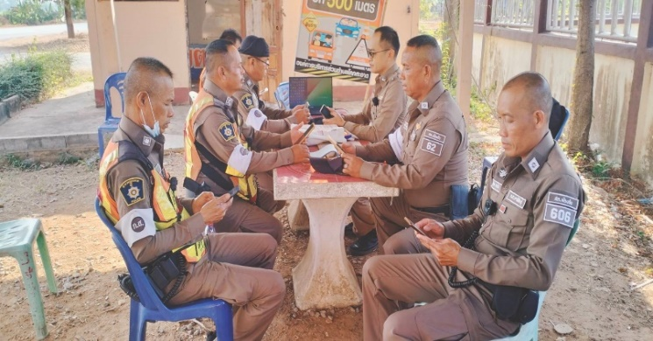
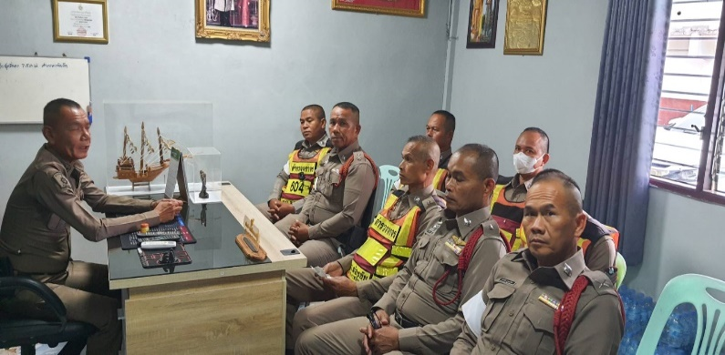

(4)สายงานสืบสวน
ประเด็นความเสี่ยง  การทุจริต | ระดับของความเสี่ยง  การทุจริต | วิธีดำเนินการ | ผลการดำเนินงาน
1.กระบวนการ การจับกุมผู้กระทำความผิดตามกฎหมายอาญา | ต่ำ | 1.การจับกุมความผิดซึ่งหน้า และตามหมายจับ ต้องแจ้ง ข้อหาและแจ้งสิทธิให้ กฎหมายกำหนด ผู้ถูกจับทราบถึงสิทธิตามที่ | 1.ทุกครั้งก่อนออกปฏิบัติหน้าที่ เน้นย้ำไม่ให้เรียกรับทรัพย์สินหรือประโยชน์อื่นใดเพื่อช่วยเหลือผู้กระทำความผิด ให้ไม่ต้องรับโทษทางกฎหมาย

มาตรการควบคุมความเสี่ยง  ต่อการทุจริต | กิจกรรม | ผลการดำเนินงาน
1.อบรม กำชับการปฏิบัติงาน ของเจ้าหน้าที่ตำรวจให้ปฏิบัติ ตามกฎหมายอย่างเคร่งครัด ไม่ให้เรียกรับทรัพย์สินหรือ ประโยชน์อื่นใดเพื่อช่วยเหลือ ผู้กระทำผิด  2.จัดหาสวัสดิการเพิ่มเติมเพื่อ สร้างขวัญกำลังใจในการ ปฏิบัติหน้าที่  3.เสริมสร้างการควบคุม ดูแล ผู้ใต้บังคับบัญชา ตามคำสั่ง 1212/2537  4.แต่งตั้งคณะกรรมการเพื่อ ติดตามและควบคุมการทุจริต ประจำสถานี | 1.ก่อนออกปฏิบัติหน้าที่ หัวหน้างาน ต้อง อบรม กำชับ การปฏิบัติงานของ เจ้าหน้าที่ ตำรวจให้ปฏิบัติตาม กฎหมาย อย่างเคร่งครัด ไม่ให้เรียก รับ ทรัพย์สินหรือประโยชน์อื่นใด เพื่อ ช่วยเหลือผู้กระทำผิดทุก กรณี  2.สอดส่องผู้ใต้บังคับบัญชา อย่าง สม่ำเสมอ เช่น ออก เยี่ยมเยียน ครอบครัว เพื่อ สอบถามปัญหาต่างๆ  3 .นำปัญหาต่างๆ ของผู้บังคับ บัญชาเสนอ คณะกรรมการ เพื่อติดตาม และควบคุมการทุจริต เพื่อหา แนวทางแก้ไขต่อไป | 1.มีการกำชับการปฏิบัติ ทุกครั้งก่อนออกปฏิบัติหน้าที่ เน้นย้ำไม่ให้เรียกรับทรัพย์สินหรือประโยชน์อื่นใดเพื่อช่วยเหลือผู้กระทำความผิด ให้ไม่ต้องรับโทษทางกฎหมาย  2.ผู้บังคับบัญชา ให้ความสำคัญกับครอบครัวข้าราชการตำรวจทุกสายงาน ออกตรวจเยี่ยมรับฟังปัญหาและสร้างขวัญกำลังใจให้แก่ข้าราชการตำรวจ  3.นำปัญหา ข้อติดขัดจากการทำงานมาวิเคราะห์ เพื่อปรับปรุงแก้ไข โดยเน้นย้ำการจับกุม เป็นไปตามที่กฎหมายกำหนด มิมีการเรียกรับทรัพย์สินหรือประโยชน์อื่นใดจากการปฏิบัติหน้าที่  4.ควบคุมการปฏิบัติผ่านงานธุรการสืบสวน ให้ทำหนังสืออกคำสั่งให้ชัดเจนตามวัตถุประสงค์ของผู้บังคับบัญชา โดยเน้นย้ำการไม่เรียกรับผลประโยชน์อื่นใด จากการปฏิบัติหน้าที่และนอกเหนือจากการปฏิบัติหน้าที่
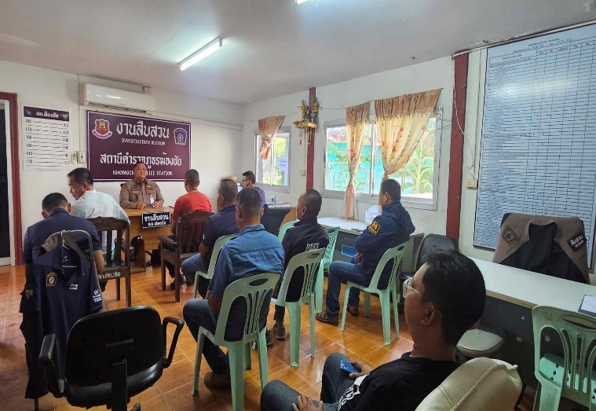
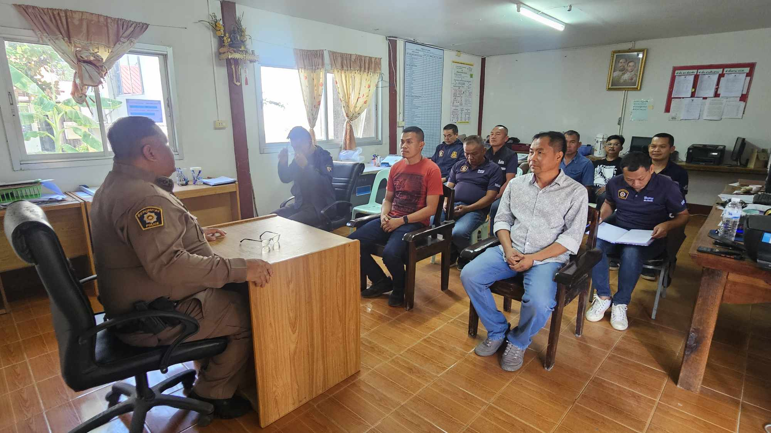

- สายงานสอบสวน
ประเด็นความเสี่ยง  การทุจริต | ระดับของความเสี่ยง  การทุจริต | วิธีดำเนินการ | ผลการดำเนินงาน
1.การจับกุมและบังคับใช้กฎหมาย | ต่ำ | 1.กระบวนการทางกฎหมาย  ให้เป็นไปตามระเบียบ ตั้งแต่  การลงบันทึก การปล่อยตัว การประกันตัว การส่งหมายเรียก และ การบันทึกคดีในระบบ | 1.เป็นไปตามระเบียบแนวทางการดำเนินคดีที่ถูกต้อง ไม่มีการเรียกรับเพื่อช่วยผู้ต้องหาให้พ้นผิดจากคดีอย่างเป็นธรรม

มาตรการควบคุมความเสี่ยง  ต่อการทุจริต | กิจกรรม | ผลการดำเนินงาน
1.อบรม กำชับการปฏิบัติงาน ของเจ้าหน้าที่ตำรวจให้ปฏิบัติ ตามกฎหมายอย่างเคร่งครัด ไม่ให้เรียกรับทรัพย์สินหรือ ประโยชน์อื่นใดเพื่อช่วยเหลือ ผู้กระทำผิด  2.จัดหาสวัสดิการเพิ่มเติมเพื่อ สร้างขวัญกำลังใจในการ ปฏิบัติหน้าที่  3. เสริมสร้างการควบคุม ดูแล ผู้ใต้งบังคับบัญชา ตามคำสั่ง 1212/2537  4.แต่งตั้งคณะกรรมการเพื่อ ติดตามและควบคุมการทุจริต ประจำสถานี | 1.ก่อนออกปฏิบัติหน้าที่ หัวหน้างาน ต้อง อบรม กำชับ การปฏิบัติงานของ เจ้าหน้าที่ ตำรวจให้ปฏิบัติตาม กฎหมาย อย่างเคร่งครัด ไม่ให้เรียก รับ ทรัพย์สินหรือประโยชน์อื่นใด เพื่อ ช่วยเหลือผู้กระทำผิดทุก กรณี  2.สอดส่องผู้ใต้บังคับบัญชา อย่าง สม่ำเสมอ เช่น ออก เยี่ยมเยียน ครอบครัว เพื่อ สอบถามปัญหาต่างๆ  3 .นำปัญหาต่างๆ ของผู้บังคับ บัญชาเสนอ คณะกรรมการ เพื่อติดตาม และควบคุมการทุจริต เพื่อหา แนวทางแก้ไขต่อไป | 1.มีการกำชับการปฏิบัติ ทุกครั้งก่อนออกปฏิบัติหน้าที่ เน้นย้ำไม่ให้เรียกรับทรัพย์สินหรือประโยชน์อื่นใดเพื่อช่วยเหลือผู้กระทำความผิด ให้ไม่ต้องรับโทษทางกฎหมาย  2.ผู้บังคับบัญชา ให้ความสำคัญกับครอบครัวข้าราชการตำรวจทุกสายงาน ออกตรวจเยี่ยมรับฟังปัญหาและสร้างขวัญกำลังใจให้แก่ข้าราชการตำรวจ  3.นำปัญหา ข้อติดขัดจากการทำงานมาวิเคราะห์ เพื่อปรับปรุงแก้ไข โดยเน้นย้ำการทำสำนวน เป็นไปตามที่กฎหมายกำหนด ไม่ให้มีการเรียกรับทรัพย์สินหรือประโยชน์อื่นใดจากการปฏิบัติหน้าที่  4.ควบคุมการปฏิบัติผ่านงานธุรการสอบสวน ให้ทำหนังสืออกคำสั่งให้ชัดเจนตามวัตถุประสงค์ของผู้บังคับบัญชา โดยเน้นย้ำการไม่เรียกรับผลประโยชน์อื่นใด จากการปฏิบัติหน้าที่และนอกเหนือจากการปฏิบัติหน้าที่
